Prénom : ………………………… | Date : ………………………………………………………

 | Des IMAGES et des MOTS (06)

- Entoure chaque mot que tu sais lire, relie-les au dessin. Puis recopie chaque mot sous le dessin :

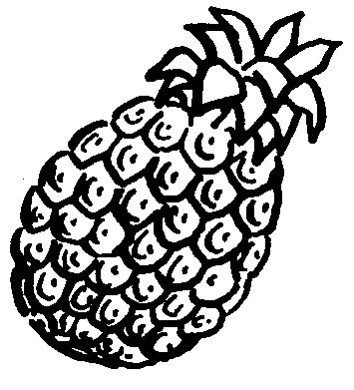 |  |  | une moto  un lavabo |  |  | 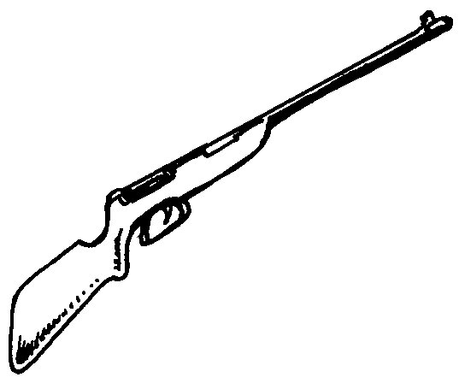
un ananas |  |  |  |  |  | un fusil
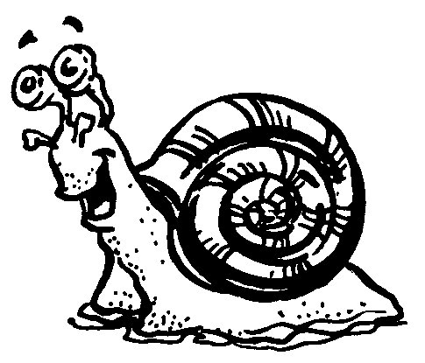 |  |  | un ananas  un fusil |  |  | 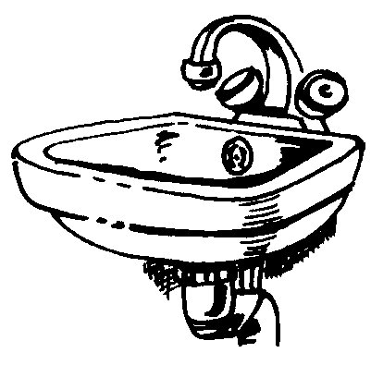
un escargot |  |  |  |  |  | un lavabo
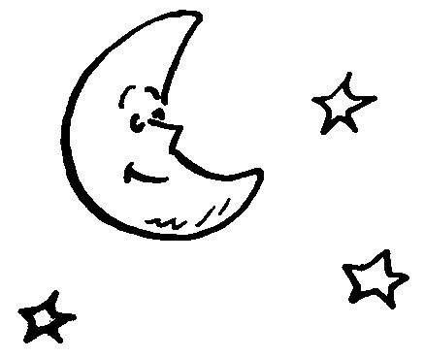 |  |  | un escargot  la lune |  |  | 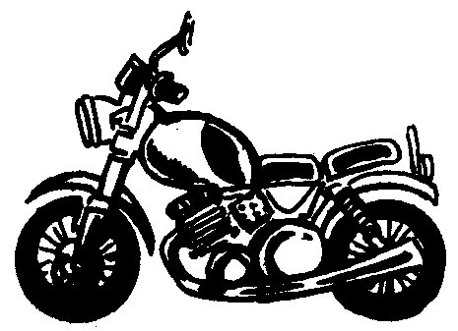
la lune |  |  |  |  |  | une moto
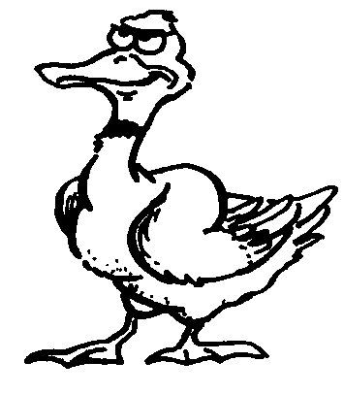 |  |  | un pirate  un canard |  |  | 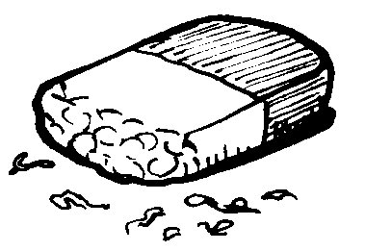
un canard |  |  |  |  |  | une gomme
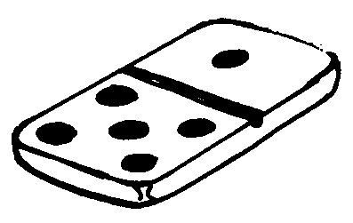 |  | une vis  une gomme |  |  |  | 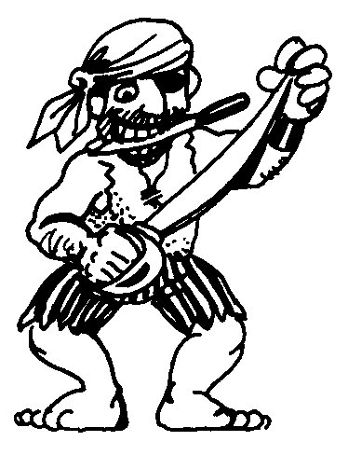
un domino |  |  |  |  |  | un pirate
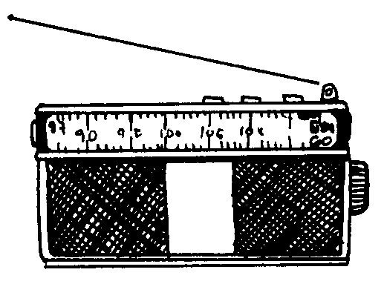 |  |  | une cloche  un domino |  |  | 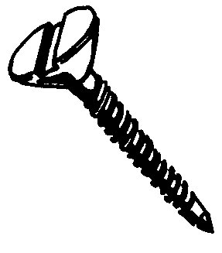
une radio |  |  |  |  |  | une vis
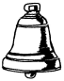 |  |  | un panier  une radio |  |  | 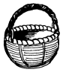
une cloche |  |  |  |  |  | un panier

